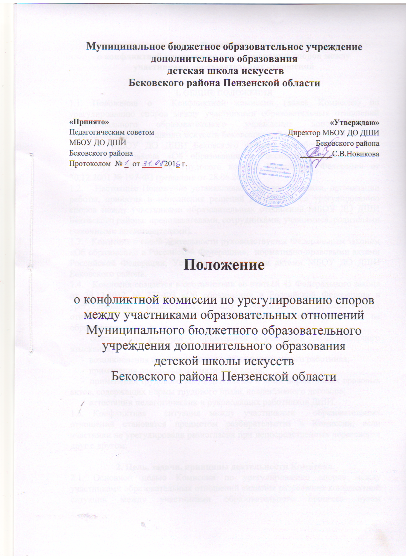

Положение
о конфликтной комиссии по урегулированию споров между участниками образовательных отношений

1.Общие положения
1.1.Положение о Конфликтной комиссии (далее Комиссия) по урегулированию споров между участниками образовательных отношений Муниципального образовательного учреждения дополнительного образования детской школы искусствБековского района Пензенской области (далее – МБОУ ДО ДШИ Бековского района) разработано на основе Федерального закона «Об образовании в Российской Федерации» от 29.12.2012 № 273-ФЗ, Трудового кодекса Российской Федерации от 30.12.2001 № 197-ФЗ (редакция от 28.06.2014).
1.2. Настоящее Положение устанавливает порядок создания, организации работы, принятия и исполнения решений Комиссией по урегулированию споров между участниками образовательных отношений МБОУ ДО ДШИ Бековского района: преподавателями, сотрудниками, учащимися, родителями (законными представителями).
1.3. Комиссия в своей деятельности руководствуется Федеральным законом «Об образовании в Российской Федерации», нормативно-правовыми актами Российской Федерации, Уставом и локальными актами МБОУ ДО ДШИ Бековского района.
1.4. Комиссия создается в соответствии со статьей 45 Федерального закона от 29.12.2012 № 273-ФЗ «Об образовании в Российской Федерации» в урегулирования разногласий между участниками образовательных отношений, в том числе по вопросам реализации права учащихся на образование:
- обжалования решений о применении к учащимся дисциплинарного взыскания;
- возникновения конфликта интересов педагогического работника;
- применения локальных нормативных актов;
- применения трудового законодательства и иных нормативных правовых актов, содержащих нормы трудового права, коллективного договора;
- аттестации педагогических и руководящих работников ДШИ.
1.5. Конфликтная ситуация между участниками образовательных отношений становятся предметом разбирательства в Комиссии, если участники не урегулировали разногласия при непосредственных переговорах друг с другом.

2. Цель, задачи, принципы деятельности Комиссии.
2.1. Основной целью Комиссии по урегулированию споров между участниками образовательных отношений является разрешение конфликтной ситуации между участниками образовательного процесса путем доказательного разъяснения и принятия оптимального варианта решения в каждом конкретном случае.
2.2. Задачи Комиссии:
- урегулировать разногласия между участниками образовательных отношений по вопросам реализации права на образование;
- защитить права и законные интересы участников образовательных отношений (учащихся, родителей (законных представителей) учащихся, преподавателей);
- способствовать развитию бесконфликтного взаимодействия МБОУ ДО ДШИ Бековского района.
2.3. Принципы деятельности Комиссии:
2.3.1. Принцип гуманизма – человек является наивысшей ценностью, подразумевает уважение интересов всех участников спорной ситуации.
2.3.2. Принцип объективности – предполагает понимание определенной субъективности той информации, с которой приходится работать членам Комиссии, умение оценить степень этой субъективности, умение и стремление минимизировать всякую субъективность, искажающую реальное положение дел. Данный принцип подразумевает способность абстрагироваться от личных установок, личных целей, личных пристрастий, симпатий при содействии в разрешении споров, минимизировать влияние личных и групповых интересов, установок, др. субъективных факторов на процесс и результаты исследования конфликтов.
2.3.3. Принцип компетенции – предполагает наличие определенных умений и навыковрешений конфликтных и спорных ситуаций, способствовать членов Комиссии в реальном конфликте осуществлять деятельность, направленную на минимизацию деструктивных форм конфликта и перевода социально-негативных конфликтов в социально-позитивное русло. Она представляет собой уровень развития осведомленности о диапазоне возможных стратегий конфликтующих сторон и умение оказать содействие в реализации конструктивного взаимодействия в конкретной конфликтной ситуации.
2.3.4. Принцип справедливости – наказание и иные меры при решении спорных и конфликтных ситуаций должны быть справедливыми, то есть соответствовать характеру и степени общественной опасности выявленного негативного факта, обстоятельством его совершения и личности виновного.

3. Состав комиссии.
3.1. Комиссия по урегулированию споровмежду участниками образовательных отношений создается из числа представителей: родителей (законных представителей) несовершеннолетних учащихся, работников учреждения, представителей профсоюзного комитета сроком на один год.
3.2. Общий состав Комиссии не может быть менее трех человек.
3.3. Делегирование в состав Комиссии представителей участников образовательных отношений из числа педагогического коллектива осуществляется общим собранием трудового коллектива МБОУ ДО ДШИ Бековского района путем открытого голосования.
3.4. Персональный состав Комиссии утверждается приказом директора МБОУ ДО ДШИ Бековского района.
3.5. Члены Комиссии обязаны:
- присутствовать на всех заседаниях Комиссии;
- принимать активное участие в рассмотрении поданных в устной или письменной форме заявлений;
- принимать решение по заявленному вопросу открытым голосованием (решение считается принятым, если за него проголосовало большинство членов Комиссии, не менее 2/3);
- принимать своевременное решение, если не оговорены дополнительные сроки рассмотрения заявления;
- давать обоснованный ответ заявителю в устной или письменной форме в соответствии с пожеланием заявителя.
3.6. Срок полномочий Комиссии составляет 1 год.
3.7. Комиссия избирает из своего состава председателя и секретаря Комиссии.
3.8. Члены Комиссии осуществляют свою деятельность на безвозмездной основе.
3.9. В случае досрочного прекращения полномочий члена Комиссии в её состав избирается новый представитель от соответствующей категории участников образовательного процесса в соответствии с п. 3 настоящего Положения.

4. Организация деятельности Комиссии.

4.1. Комиссия собирается по мере необходимости. Решение о проведении заседания Комиссии принимается её председателем на основании обращения (жалобы, заявления, предложения) участника образовательных отношений не позднее 5 учебных дней с момента поступления такого обращения.
4.2. Обращение в Комиссию подается в письменной форме. В жалобе указываются конкретные факты или признаки нарушений прав участников образовательных отношений, лица, допустившие нарушения, обстоятельства. Учет и регистрацию поступивших обращений, заявлений о участников образовательного процесса осуществляет секретарь конфликтной Комиссии.
4.3. Заседание Комиссии считается правомочным, если на нем присутствовало не менее 2/3 членов Комиссии.
4.4. Лицо, направившее в Комиссию обращение, и лица, чьи действия обжалуются в обращении, вправе присутствовать при рассмотрении обращения, вправе присутствовать при рассмотрении обращения на заседании Комиссии и давать пояснения.
4.5. Для объективного и всестороннего рассмотрения обращений Комиссия вправе приглашать на заседания и заслушивать иных участников образовательных отношений. Неявка данных лиц на заседание Комиссии либо немотивированный отказ от показаний не является препятствием для рассмотрения обращения по существу.
4.6. В случае установления фактов нарушения прав участников образовательных отношений Комиссия принимает решение, направленное на восстановление нарушенных прав. На лиц, допустивших нарушение прав учащихся, родителей (законных представителей) несовершеннолетних учащихся, а также работников организации, Комиссия возлагает обязанности по устранению выявленных нарушений и (или) недопущению нарушений в будущем.
4.7. Если нарушения прав участников образовательных отношений возникли вследствие принятия решения образовательной организацией, в том числе вследствие издания локального нормативного акта, Комиссия принимает решение об отмене данного решения образовательной организации (локального нормативного акта) и указывает срок исполнения решения.
4.8. Комиссия отказывает в удовлетворении жалобы на нарушение прав заявителя, если посчитает жалобу необоснованной, не выявит факты указанных нарушений, не установит причинно-следственную связь между поведением лица, действия которого обжалуются, и нарушением прав лица, подавшего жалобу или его законного представителя.
4.9. Решение Комиссии оформляется протоколом и обязательно для исполнения всеми участниками образовательных отношений, подлежит исполнению в указанный срок. Копии решения комиссии, подписанные председателем комиссии, вручаются заявителю или его представителям в течении трех дней со дня принятия решения.
4.10. Решение Комиссии по урегулированию споров между участниками образовательных отношений может быть обжаловано в установленном законодательством Российской Федерации порядке в течение 10 дней со дня принятия решения.

5. Права и обязанности Комиссии по урегулированию споров
между участниками образовательных отношений.

5.1. Комиссия имеет права:
- запрашивать дополнительную информацию, материалы для изучения сути рассматриваемого вопроса;
- вызывать на заседание участников конфликтной ситуации и лиц, способствующих оказать содействие для объективного рассмотрения существа заявления, приглашать специалистов;
- требовать от администрации образовательной организации представления необходимых документов;
- рекомендовать приостановить или отменить ранее принятые решения на основании изучения сути конфликта при согласии всех сторон;
- рекомендовать внести изменения в нормативно-правовые акты с целью демократизации основ управления образовательной организации или расширения прав учащихся и их родителей (законных представителей);
5.2. Комиссия обязана:
- принимать к рассмотрению заявления любого участника образовательного процесса при несогласии его с решением или действием руководителя, педагогического работника, сотрудника МБОУ ДО ДШИ Бековского района, учащегося, родителя (законного представителя);
- принимать объективное решение по каждому спорному вопросу, относящемуся к её компетенции.

6. Делопроизводство.

6.1. Заседание комиссии по урегулированию споров между участниками образовательных отношений оформляются протоколом.
6.2. Протоколы заседаний комиссии хранятся три года, входят в номенклатуру дел и передаются по акту.
5.3. Протоколы регистрируются председателем комиссии в «Журнале регистрации протоколов заседаний комиссии по урегулированию споров между участниками образовательных отношений».
6.4. Журнал регистрации протоколов заседаний пронумеровывается постранично, прошнуровывается, скрепляется печатью образовательного учреждения.

Приложение №1
к Положению о конфликтной комиссии

Образец заявления в конфликтную комиссию
Председателю конфликтной комиссии МБОУ ДО ДШИ Бековского района
____________________________________________________________________
(Фамилия, имя, отчество)
учащегося________ класса____________________________________________
____________________________________________________________________
(Фамилия, имя, отчество)
Заявление.
Прошу пересмотреть отметку по _____________________________________.
(предмет)
Считаю, что преподавателем __________________________________________
(Фамилия, имя, отчество)
Отметка поставлена необъективно.
_____________________ ________________________
Число Подпись

Приложение №2
к Положению о конфликтной комиссии

Решение конфликтной комиссии
по вопросу об объективности выставления отметки за зачет по____________________________________
(предмет)
преподавателем______________________________________________________
(Ф.И.О.)
учащемуся__________________________________________________________
(Ф.И.О.)
класса________.
Комиссия для разрешения спорного вопроса создала предметную
комиссию в составе преподавателей: ____________________________________________
____________________________________________________________________________
(Ф.И.О.)
____________________________________________________________________________
Заслушав ответ (исполнение программы) учащегося _________________________
__________________________________________класса_______, руководствуясь нормами оценки знаний по ____________________________, предметная
(предмет)
комиссия пришла к выводу, что знания _______________________________
(Ф.И.О.)
за ___________________ оценены на ____________________.
(отметка)
_____________________ ________________________
Число Подписи членов комиссии

